

光盘内容框架
本书附带光盘内容包括本书源程序、《编程词典》体验版，完整光盘内容框架如图1.1所示。
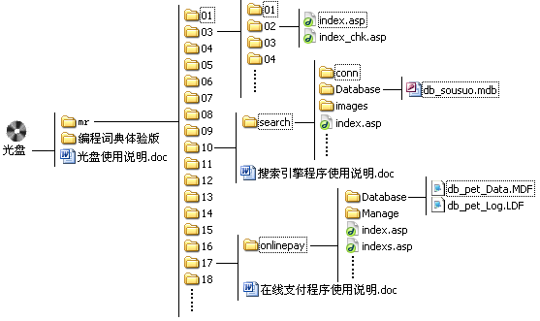
图1.1 光盘内容框架图

如何使用本书源程序

环境配置

1、环境设置
- 操作系统：Windows 2000、Windows XP、 Windows Server 2003；
- 数据库：SQL Server 2000 Access；
- 浏览器：IE5.0及以上版本，推荐使用IE6.0；
- 分辨率：最佳效果1024×768。

2、源程序使用方法
（1）安装IIS服务管理器、SQL Server 2000、Access数据库。
（2）使用本书中源程序时，请将实例文件夹下的所有文件复制到计算机硬盘上，并去掉所有文件的只读属性，然后附加数据库和配置IIS即可。
（3）光盘中包含本书实例的源程序，源程序文件存储于相应的章节文件夹中。
（4）本书中的实例采用两种数据库，分别为Access数据库和SQL Server 2000数据库，数据库存储路径如下：
（5）本书实例程序的超级用户名统一为mr，密码为mrsoft。

《编程词典》介绍及使用
本书另赠送“编程词典体验版”，可以帮助开发人员高效地在技术文档和源代码中搜索所需技术，同时配套提供了主要开发技术的视频教学录像和界面设计方案等，帮助程序开发人员设计程序。是程序开发人员的必备工具软件。
《编程词典》系列软件是由明日科技公司组织数十位资深编程技术人员，为广大程序设计人员开发的易查、易学、易用的高效编程工具软件。词典分为《Visual Basic编程词典》、《Delphi编程词典》、《Visual C++编程词典》、《ASP编程词典》、《C#编程词典》、《ASP.NET编程词典》、《SQL Server编程词典》、《JAVA编程词典》和《PHP编程词典》等九个系列。各词典都中包括以下内容。
- 详尽、完整的技术开发手册，内容超过8000页的专业技术文档。
- 我公司多年开发的近30个项目的专业开发文档及全部源程序。
- 数千个典型模块、实例和技巧的文档及源程序。赠送数年积累的开发锦囊和实用工具。
- 50个专业技术方案，透彻分析开发精髓。
- 30个小时的开发录像，12个小时开发技术录像和18个小时的项目开发全程录像。
- 数位专业美工多年设计的20套界面设计方案，100个开发素材。
- 详细的图书资源目录查询及我公司出版的专业图书的阅读与查询。
- 智能、人性化的技术查询定位。
- 附带SQL词典、工程词典、英语、UML等工具词典。
- 全面的个人资源管理。
其中，ASP编程词典体验版，是随本书图书光盘赠送的一款含有技术中心、查询中心两大版块功能的体验版系列软件，可以快速查询ASP相关技术。
使用编程词典前应首先将其安装到硬盘上，打开光盘，具体安装步骤如下。
（1）双击“ASP编程词典体验版.exe”文件，进入安装页面，如图1.2所示。
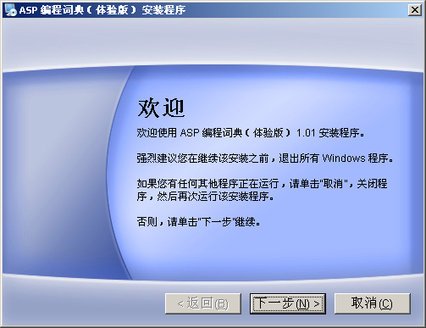
图1.2 安装页面
（2）单击“下一步”按钮，选择“我同意该许可协议的条款”单选按钮，如图1.3所示的页面。
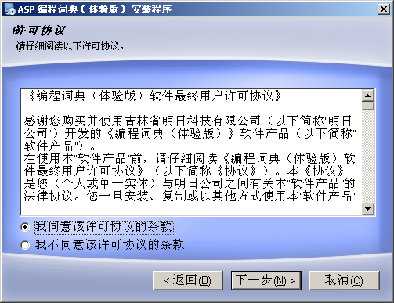
图1.3 许可协议页面
（3）单击“下一步”按钮，进入用户信息页面，输入公司名称，如图1.4所示。
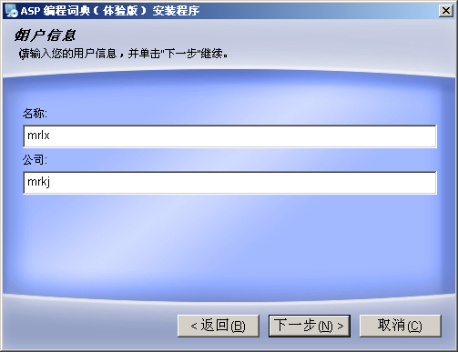
图1.4 用户信息页面
（4）单击“下一步”按钮，进入选择安装路径页面，如图1.5所示。
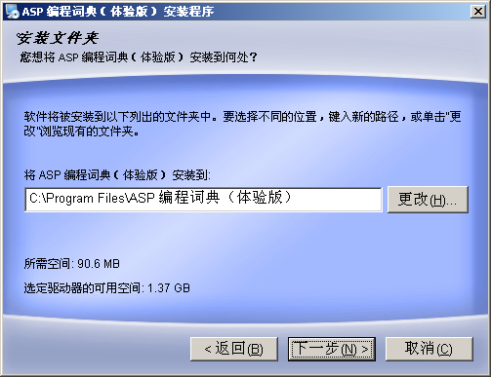
图1.5 选择安装路径页面
（5）单击“下一步”按钮，进入创建快捷方式页面，如图1.6所示。
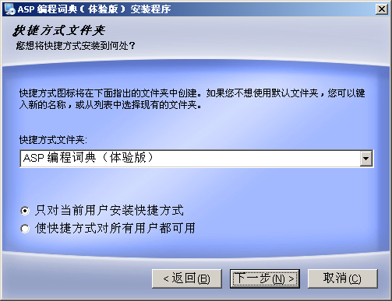
图1.6 创建快捷方式页面
（6）单击“下一步”按钮，进入准备安装页面，如图1.7所示。
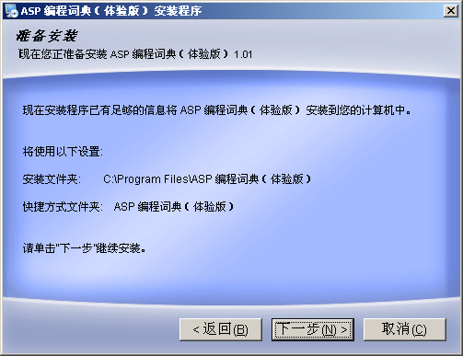
图1.7 准备安装页面
（7）单击“下一步”按钮，开始安装。安装完成后，弹出如图1.8所示的安装成功页面，单击“完成”按钮，完成安装操作。
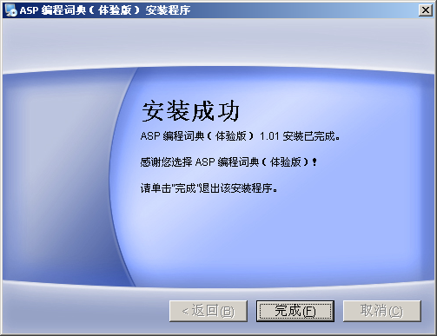
图1.8 安装成功页面
声明：
尽管我们已经花费了巨大的精力，但是在个别字句上，可能仍存在错漏字、不统一的现象，但是不会影响到学习。有关本书的技术，我们诚挚地欢迎读者朋友和我们一起交流。

